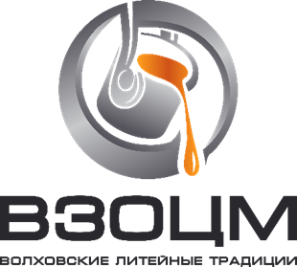 | ООО «Волховский Завод по Обработке Цветных Металлов»  ИНН 4702020598  187406, Ленинградская область, Волховский район, г. Волхов, проспект Кировский, д. 3  +7 (81363)6-19-29, www.vzocm.ru, info@vzocm.ru

Карта партнёра

1 | Полное наименование предприятия | Общество с ограниченной ответственностью «Волховский завод по обработке цветных металлов»
2 | Сокращенное наименование предприятия | ООО «ВЗОЦМ»
3 | ИНН / КПП | 4702020598 / 470201001
4 | ОГРН | 1194704021566
5 | ОКВЭД | 24.54, 41.20, 71.12, 46.69, 24.10, 52.10, 46.90, 25.99, 24.52, 24.45, 24.44
6 | Юридический адрес | 187406, Ленинградская область, Волховский район, г. Волхов, проспект Кировский, д. 3, литер Б2, офис 3
7 | Почтовый адрес | 187406, Ленинградская область, Волховский район, г. Волхов, проспект Кировский, д. 3
8 | Фактический адрес | 187406, Ленинградская область, Волховский район, г. Волхов, проспект Кировский, д. 3
9 | Наименование Банка | Дополнительный офис «Василеостровский» Филиала ОПЕРУ Банка ВТБ (ПАО) в г. Санкт-Петербурге
10 | БИК | 044030704
11 | Корреспондентский счет | 30101810200000000704
12 | Расчетный счет | 40702810315810000131
13 | Контактные телефоны | +7 (81363)6-19-29, 8(81363)619-18, 8(81363)619-20
14 | E-mail | info@vzocm.ru
15 | Генеральный директор | Дмитрий Наильевич Садыков

